INFORMES CICLO 5 – SlotMachine
- Elian Ibarra
- Oscar Poveda

INFORME DE ANALISIS DINAMICO
Inicial
Ubicado en DOPO-SlotMachine/informes/Jacoco-Inicial/index.html
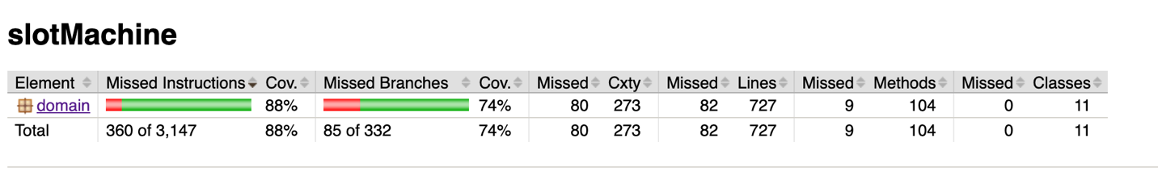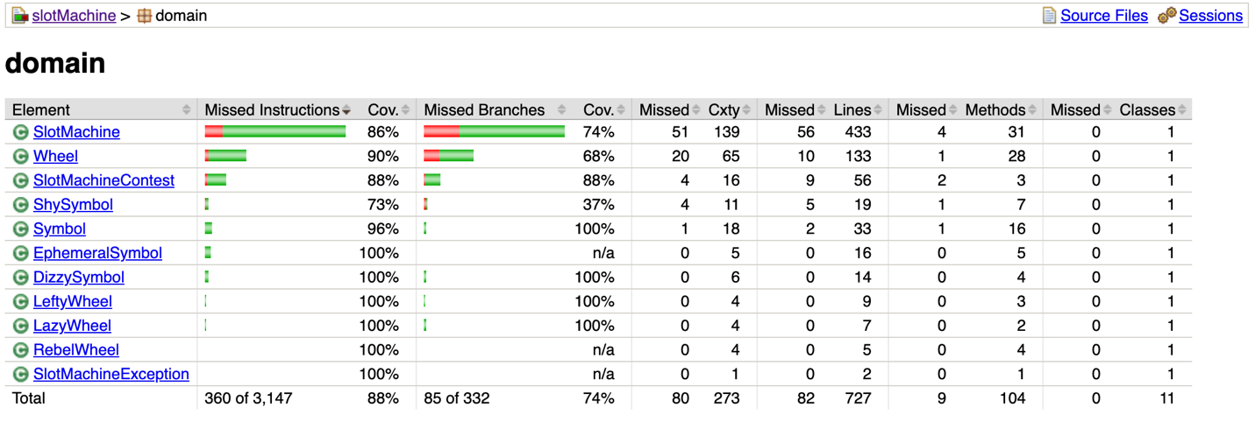
A pesar de que ya habíamos pasado la meta quisimos aumentar tal cobertura agregando una nueva clase con pruebas correspondientes con este ciclo llamado SlotMachineCoverageTest.java con 18 tests
Caso de prueba | Qué hace | Qué cubre (clase / método / rama) | Por qué aumenta la cobertura
shouldNotLockMissingOrAlreadyLockedWheel | Bloquea la rueda 0, la 99 (que no existen) y dos veces la rueda 1 | SlotMachine.lock(int) con rueda inexistente; Wheel.lock() con rueda ya bloqueada | Ejecuta los catch y los mensajes de error WHEEL_NOT_FOUND y LOCKED_WHEEL
shouldNotUnlockWithoutWheelsOrMissingWheel | Desbloquea sin ruedas y ruedas que no existen | SlotMachine.unlock(int): máquina vacía y posición inválida | Cubre las ramas de error NO_WHEELS y WHEEL_NOT_FOUND de unlock
shouldAddSymbolFirstWhenPositionIsBelowOne | Agrega símbolos en las posiciones 0 y -5 | SlotMachine.addSymbol(int, String): ajuste de posición menor a 1 | Cubre la rama que ajusta la posición al inicio del catálogo
shouldNotSwapWithoutWheelsOrSameAdjustedWheel | Hace swap sin ruedas y con posiciones que, después de ajustarlas, quedan en la misma rueda | SlotMachine.swap(int, int) | Cubre las ramas de error NO_WHEELS y SAME_WHEEL
shouldNotSpinAWheelWithoutWheels | Gira una rueda (spin(1) y spin(1, 3)) sin que haya ruedas | SlotMachine.spin(int) y spin(int, int) | Cubre la rama de error NO_WHEELS de los giros individuales
shouldSpinAllExceptLockedWheel | Bloquea una rueda y gira todas | SlotMachine.spin() | Cubre el catch que salta la rueda bloqueada y sigue girando las demás
shouldNotPlaceSymbolOnLockedWheel | Intenta poner un símbolo en una rueda bloqueada | SlotMachine.placeSymbol Wheel.placeSymbol | Cubre el lanzamiento de LOCKED_WHEEL en Wheel.placeSymbol y su propagación
shouldNotBeJackpotWithoutSymbolsOrWithLessThanTwoWheels | Pregunta isJackpot() sin símbolos, sin ruedas y con una sola rueda | SlotMachine.isJackpot() | Cubre la rama de error NO_SYMBOLS y la rama de "menos de dos ruedas"
shouldReturnNullForWheelOutOfRange | Pide las ruedas 0 y 2 cuando solo existe la 1 | SlotMachine.getWheel(int) | Cubre el return null para posiciones fuera de rango
shouldDeleteEveryWheel | Borra todas las ruedas y luego intenta borrar una más | SlotMachine.delWheel(int) | Cubre la máquina que queda vacía y el error NO_WHEELS al borrar
wheelShouldIgnoreDeletingMissingOrLastSymbol | Borra de una rueda un símbolo que no tiene y luego su último símbolo | Wheel.delSymbol(String) | Cubre las dos ramas en las que la rueda ignora el borrado
wheelShouldKeepTheRightSymbolWhenSymbolsAreDeleted | Borra símbolos antes, después y en la posición del símbolo que se muestra | Wheel.delSymbol(String): ajuste del índice actual | Cubre las ramas que recalculan qué símbolo mostrar (el siguiente, el anterior o el mismo)
wheelWithoutSymbolsShouldNotFail | Crea una rueda sin símbolos y la gira | Wheel.spin() con catálogo vacío | Cubre la rama de rueda vacía, que no debe fallar
wheelsShouldMoveBetweenRows | Llena una fila, inserta una rueda y luego borra una | SlotMachine.addWheel / delWheel: reacomodo de filas | Cubre el paso de ruedas a la fila siguiente y su regreso a la fila anterior
shouldCreateTheContestSolver | Instancia SlotMachineContest | Constructor de SlotMachineContest | La clase tenía 0 % de cobertura en su constructor
lockedLeftyShouldNotChangeItsSymbols | Bloquea una rueda Lefty con un símbolo efímero y la gira | LeftyWheel.spin(int) bloqueada | Cubre la validación de bloqueo antes de notifySpin() (y corrige el error de que el símbolo se encogía estando bloqueada)
lockedLazyShouldRejectEverySpin | Bloquea una rueda perezosa dormida, la gira, la desbloquea y la vuelve a girar | LazyWheel.spin(int) bloqueada y su estado dormido | Cubre la validación de bloqueo al inicio de LazyWheel.spin (y corrige el error de que se "despertaba" estando bloqueada)

Final
Ubicado en DOPO-SlotMachine/informes/Jacoco-Final/index.html
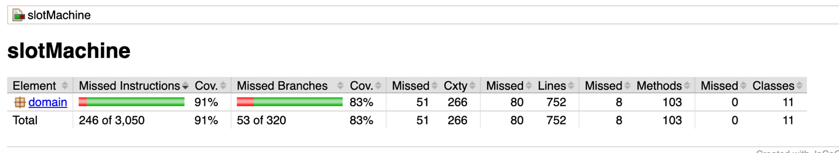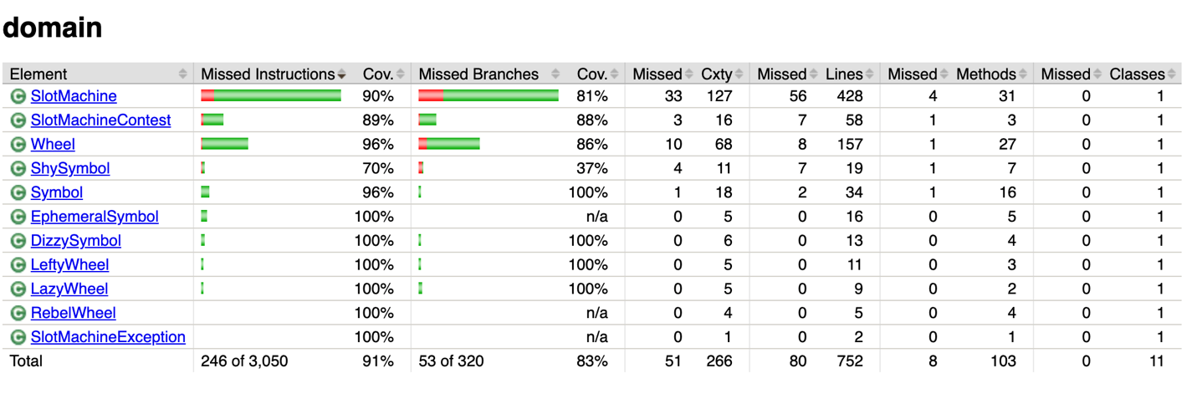

NOTA: No se lograron probar las funciones o métodos sobre hacer visible la maquina e invisibilizarla ya que todas las pruebas son ocultas o sin la interfaz gráfica.

INFORME DE ANALISIS ESTATICO
Inicial
Ubicado en DOPO-SlotMachine/informes/pmd/pmd-inicial.html y DOPO-SlotMachine/informes/pmd/pmd-zip-inicial.html
Cabe aclarar que existen dos ya que la primera ruta es el generado por terminal al usar Maven mientras que el otro es con el zip descargado de la pagina oficial de pmd con el uso de quickstart, el de pmd evalua mas categorías que el descargado en zip.
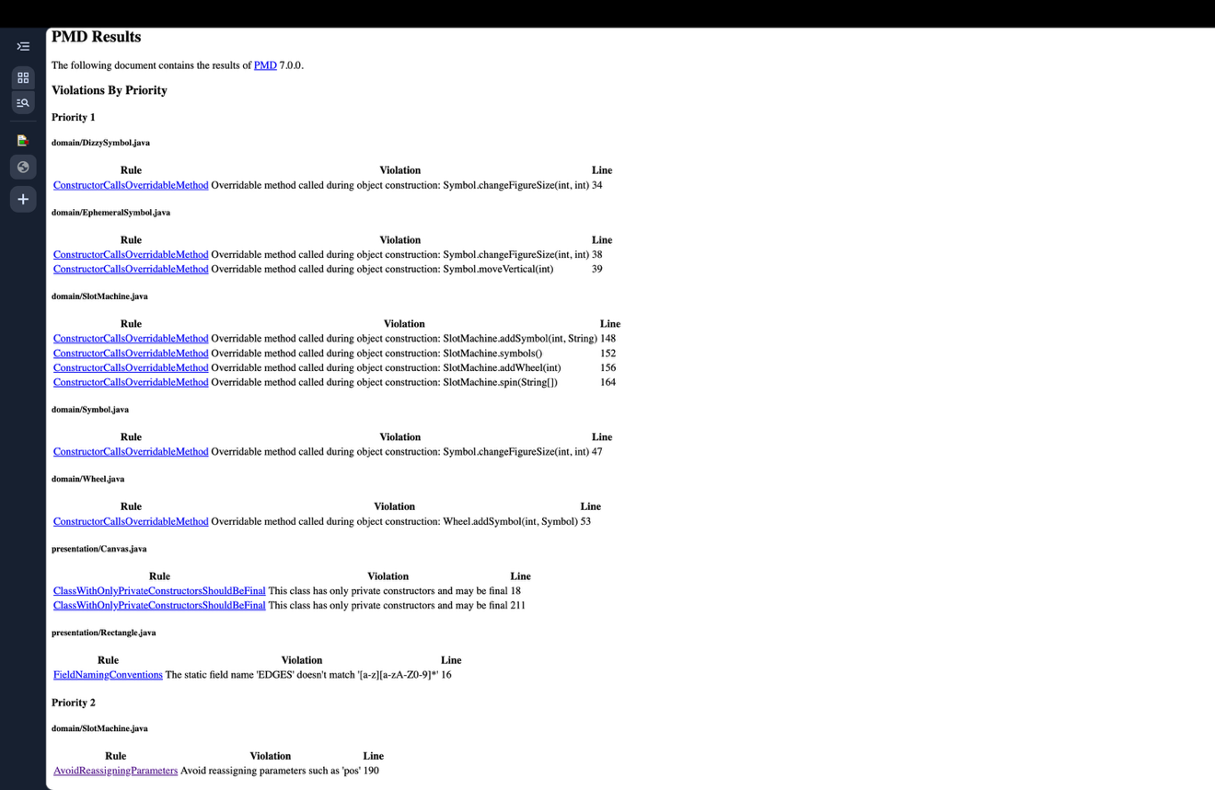
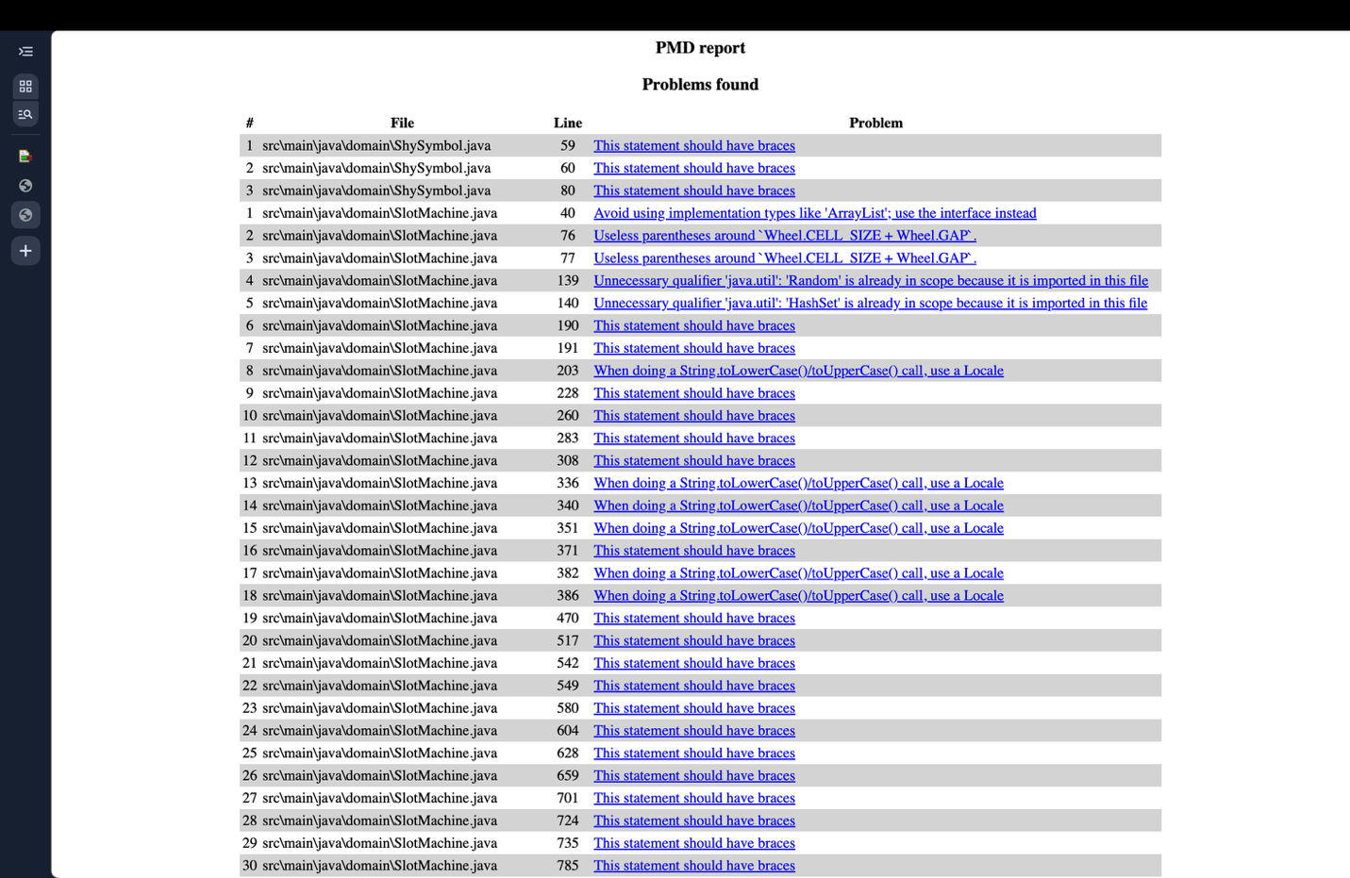

CAMBIOS REALIZADOS
Se corrigieron todos los problemas o reportes de prioridad 1 y algunos otros problemas en las demás prioridades incluyendo también todos los de prioridad 2 teniendo en cuenta los dos reportes.
Prioridad 1 (se corrigieron todas)
ConstructorCallsOverridableMethod: Un constructor llamaba a métodos que una subclase puede sobrescribir. Si una subclase los sobrescribe, ese código se ejecuta antes de que el objeto termine de construirse.
Cambio:
- SlotMachine: la clase se declaró final (public final class SlotMachine). Como ya no puede tener subclases, nadie puede sobrescribir addSymbol(int, String), symbols(), addWheel(int) ni spin(String[]), que son los métodos que llama su constructor.
- Symbol: los métodos changeFigureSize(int, int) y moveVertical(int) se declararon final (protected final void changeFigureSize, public final void moveVertical). Los constructores de Symbol, DizzySymbol y EphemeralSymbol los llaman, y como ya no se pueden sobrescribir, la llamada es segura.
- Wheel: el método addSymbol(int, Symbol) se declaró final. El constructor de Wheel lo llama para copiar los símbolos registrados en la rueda.
Clases: SlotMachine (en 4 lugares), EphemeralSymbol (en 2 lugares), DizzySymbol (en 1 lugar), Symbol (en 1 lugar), Wheel (en 1 lugar).
ClassWithOnlyPrivateConstructorsShouldBeFinal: La clase solo tiene constructores privados, entonces no se puede heredar de ella y debe declararse final.
Cambio:
- Canvas se declaró public final class Canvas, y su clase interna CanvasPane se declaró private final class CanvasPane.
Clases: Canvas (en 2 lugares).
FieldNamingConventions: El atributo EDGES estaba en mayúsculas pero no era constante (public static int EDGES = 4), y en Java solo las constantes se escriben en mayúsculas.
Cambio:
- Se declaró constante: public static final int EDGES = 4. Este mismo cambio corrigió también MutableStaticState en Rectangle.
Clases: Rectangle (en 1 lugar).
Prioridad 2 (se corrigieron todas)
AvoidReassigningParameters: Se le cambiaba el valor a un parámetro dentro del método.
Cambio:
- SlotMachine.addWheel(String, int): antes se modificaba pos con if (pos < 1) pos = 1 y if (pos > wheels.size() + 1) pos = wheels.size() + 1. Ahora se usa una variable local: final int position = Math.max(1, Math.min(pos, wheels.size() + 1)).
- Rectangle y Triangle, métodos slowMoveHorizontal y slowMoveVertical: antes se hacía distance = -distance cuando era negativa. Ahora no se cambia distance; el ciclo usa for (int i = 0; i < Math.abs(distance); i++).
Clases: Rectangle (en 2 lugares), Triangle (en 2 lugares), SlotMachine (en 1 lugar).
Prioridad 3
Estilo y final
MethodArgumentCouldBeFinal: Parámetros que nunca cambian de valor y pueden ser final.
Cambio:
- Se agregó final a todos los parámetros de los métodos y constructores, por ejemplo spin(final int wheel) o placeSymbol(final int wheel, final String symbol).
Clases: SlotMachine (en 28 lugares), Canvas (en 15 lugares), Wheel (en 15 lugares), Rectangle (en 11 lugares), Symbol (en 11 lugares), Triangle (en 11 lugares), EphemeralSymbol (en 7 lugares), DizzySymbol (en 6 lugares), MessageUtil (en 6 lugares), ShySymbol (en 6 lugares), LeftyWheel (en 4 lugares), LazyWheel (en 3 lugares), RebelWheel (en 2 lugares), SlotMachineContest (en 2 lugares), SlotMachineException (en 1 lugar).
LocalVariableCouldBeFinal: Variables locales que se asignan una sola vez y pueden ser final.
Cambio:
- Se agregó final a todas las variables locales que no cambian, por ejemplo final String[] colors = symbols().
Clases: SlotMachine (en 67 lugares), Wheel (en 13 lugares), Triangle (en 8 lugares), SlotMachineContest (en 7 lugares), Canvas (en 4 lugares), MessageUtil (en 4 lugares), EphemeralSymbol (en 3 lugares), Rectangle (en 2 lugares).
ImmutableField: Atributos que solo se asignan en el constructor y nunca cambian después.
Cambio:
- Wheel: los atributos symbols y slot se declararon final.
- Canvas: los atributos frame, canvas, backgroundColour, objects y shapes se declararon final, y en su clase interna ShapeDescription, shape y colorString.
Clases: Canvas (en 7 lugares), Wheel (en 2 lugares).
ControlStatementBraces: Había if, else, for y while de una sola línea sin llaves, por ejemplo if (visible) MessageUtil.showError(e.getMessage());.
Cambio:
- Se agregaron las llaves {} a todos, dejando la instrucción en su propia línea dentro del bloque.
Clases: SlotMachine (en 23 lugares), Wheel (en 14 lugares), ShySymbol (en 3 lugares), SlotMachineContest (en 2 lugares), Triangle (en 2 lugares), Symbol (en 1 lugar).
RedundantFieldInitializer: Atributos inicializados con el valor que Java ya les da por defecto (0 o false).
Cambio:
- Se quitó la inicialización = 0 o = false de los atributos flipped (DizzySymbol), hidden y shown (ShySymbol), y leverX, leverY, baseY, leverArmY, leverArmX y visible (SlotMachine).
Clases: SlotMachine (en 6 lugares), ShySymbol (en 2 lugares), DizzySymbol (en 1 lugar).
LiteralsFirstInComparisons: En SlotMachine.delSymbol se comparaba e.getMessage().equals(SlotMachineException.LAST_SYMBOL); si el mensaje fuera null, lanzaría NullPointerException.
Cambio:
- Se invirtió la comparación: SlotMachineException.LAST_SYMBOL.equals(e.getMessage()).
Clases: SlotMachine (en 1 lugar).
AvoidDuplicateLiterals: El texto "normal" estaba escrito 4 veces en SlotMachine.
Cambio:
- Se creó la constante private static final String NORMAL = "normal" y se usa en addWheel(int), en el switch de addWheel(String, int), en addSymbol(int, String) y en el switch de addSymbol(String, int, String).
Clases: SlotMachine (en 1 lugar).
AvoidLiteralsInIfCondition (6 → 5): Números literales dentro de condiciones if.
Cambio:
- En SlotMachine.addWheel(String, int) desapareció if (pos < 1), porque el ajuste de la posición ahora se hace con Math.max y Math.min (el mismo cambio de AvoidReassigningParameters).
Clases: SlotMachine (se corrigió en 1 lugar).
UnusedAssignment: Valores asignados que se sobrescribían antes de usarse.
Cambio:
- SlotMachine, constructor: String[] colors = new String[n] se sobrescribía después con symbols(). Ahora se declara directamente final String[] colors = symbols().
- SlotMachine.distinctSymbols(): se quitó una asignación a ok que se sobrescribía antes de usarse, de modo que ok queda en true si no hay error y en false si lo hay.
Clases: SlotMachine (en 2 lugares).
LongVariable (12 → 4): Nombres de constantes demasiado largos.
Cambio:
- Al unificar los mensajes de excepción en SlotMachineException se eliminaron las constantes NO_WHEELS_TO_DELETE, SYMBOL_TO_DELETE_NOT_FOUND, SPIN_WHEEL_NOT_FOUND, WHEEL_NOT_IN_MACHINE, LOCKED_WHEEL_IN_SPIN, MACHINE_WITHOUT_WHEELS, LOCKED_WHEEL_TO_PLACE y LOCKED_WHEEL_IN_CONFIGURATION.
Clases: SlotMachineException (se corrigió en 8 lugares).
Documentación
CommentRequired: Faltaba Javadoc en clases, atributos, constantes y métodos.
Cambio:
- Se agregó un comentario Javadoc (/** ... */) a cada elemento que no lo tenía, por ejemplo a cada constante de mensaje de SlotMachineException.
Clases: SlotMachineException (en 27 lugares), Canvas (en 13 lugares), Wheel (en 12 lugares), SlotMachine (en 8 lugares), Rectangle (en 7 lugares), Triangle (en 7 lugares), Symbol (en 4 lugares), MessageUtil (en 2 lugares), ShySymbol (en 2 lugares), SlotMachineContest (en 2 lugares), DizzySymbol (en 1 lugar), EphemeralSymbol (en 1 lugar), LazyWheel (en 1 lugar), LeftyWheel (en 1 lugar).
CommentSize: Comentarios demasiado largos (más líneas de las que permite la regla).
Cambio:
- Se resumieron esos comentarios, dejando solo lo necesario para entender el método o la clase.
Clases: SlotMachine (en 12 lugares), SlotMachineContest (en 5 lugares), Wheel (en 4 lugares), Symbol (en 2 lugares), Canvas (en 1 lugar), EphemeralSymbol (en 1 lugar), LeftyWheel (en 1 lugar), RebelWheel (en 1 lugar), ShySymbol (en 1 lugar).
UncommentedEmptyMethodBody: Métodos con el cuerpo vacío sin explicar por qué.
Cambio:
- Se agregó dentro de cada método un comentario que explica que está vacío a propósito. Por ejemplo, en Symbol.spun() dice que un símbolo normal no reacciona a los giros, y en Symbol.selected() que no reacciona a ser seleccionado; las subclases (EphemeralSymbol, ShySymbol, DizzySymbol) los sobrescriben cuando sí reaccionan.
Clases: Symbol (en 2 lugares), Wheel (en 1 lugar).
UncommentedEmptyConstructor: El constructor de SlotMachineContest estaba vacío sin explicación.
Cambio:
- Se agregó un comentario dentro del constructor.
Clases: SlotMachineContest (en 1 lugar).
Diseño
ExceptionAsFlowControl (34 → 25): Un método lanzaba una excepción y la atrapaba él mismo, usándola como un if.
Cambio:
- SlotMachine.lock(int): ya no revisa si la rueda está bloqueada; llama a w.lock() y es Wheel.lock() quien lanza LOCKED_WHEEL.
- SlotMachine.spin() y spin(String[]): se quitó la revisión previa de isLocked(); la rueda bloqueada lanza la excepción al girar.
- SlotMachine.spin(int): se quitó una validación de posición que nunca se cumplía.
- SlotMachine.placeSymbol(int, String): la revisión de rueda bloqueada pasó a Wheel.placeSymbol(String), que lanza LOCKED_WHEEL.
Clases: SlotMachine (se corrigió en 9 lugares).
CyclomaticComplexity (12 → 6): Métodos con demasiados caminos posibles (if, else, catch, etc.).
Cambio:
- Al quitar las validaciones repetidas de ExceptionAsFlowControl, los métodos lock(int), unlock(int), spin(), spin(int), spin(int, int) y placeSymbol(int, String) quedaron por debajo del límite.
Clases: SlotMachine (se corrigió en 6 lugares).
NPathComplexity (2 → 1): Demasiadas combinaciones de ramas en un método.
Cambio:
- SlotMachine.addWheel(String, int) bajó al cambiar los dos if de ajuste de posición por una sola línea con Math.max y Math.min.
Clases: SlotMachine (se corrigió en 1 lugar).
OnlyOneReturn (14 → 13): Métodos con varios return.
Cambio:
- SlotMachine.distinctSymbols() tenía un return en el try y otro en el catch (return 0). Ahora tiene un solo return al final, return uniqueSymbols.size(), que da 0 cuando hubo error porque el conjunto queda vacío.
Clases: SlotMachine (se corrigió en 1 lugar).
MutableStaticState (3 → 2): Atributo estático público que cualquiera podía modificar.
Cambio:
- Rectangle.EDGES se declaró final (el mismo cambio de FieldNamingConventions).
Clases: Rectangle (se corrigió en 1 lugar).
Prioridad 4 (se corrigieron todas)
UselessParentheses: Paréntesis que no cambian el resultado de la operación.
Cambio:
- SlotMachine, constructor: (Wheel.CELL_SIZE + Wheel.GAP) + Wheel.GAP pasó a Wheel.CELL_SIZE + Wheel.GAP + Wheel.GAP, en el cálculo de firstWheelX y firstWheelY.
- Triangle.area(): (this.width * this.height) / 2 pasó a this.width * this.height / 2.
Clases: SlotMachine (en 2 lugares), Triangle (en 1 lugar).
UnnecessaryImport: Rectangle tenía import java.awt.*; y no lo usaba.
Cambio:
- Se eliminó ese import.
Clases: Rectangle (en 1 lugar).
En total, las violaciones bajaron de 623 a 153, y las 153 que quedan son de prioridad 3.

Final
Ubicado en DOPO-SlotMachine/informes/pmd/pmd-final.html y DOPO-SlotMachine/informes/pmd/pmd-zip-final.html
